パソコン小話（２９０）
2019/12/20

エクスプローラーの使い方 ８：今開いているフォルダーを知る

Windows１０のエクスプローラーに付いては、小話３９，５２で説明していますが、整理して紹介します。
パソコン操作は、結果は同じでも操作の過程は、幾通りもあります。小話では、その一例を紹介している事をご承知下さい。使い慣れた方法で操作いただいてかまいません。

ファイルやフォルダーのコピー、切り取り、貼り付け、新規作成などの操作は、エクスプローラーで行います。

やっかいなのは、画面左側に上下に並んでいるフォルダーの集まりです。
これらと、今操作しているフォルダーの名前がどういう関係になっているかを理解すると、ファルダー、ファイル操作が分かってきます。

1．エクスプローラーの画面構成
ナビゲーションウィンドウ アドレスバー 今開いているフォルダー
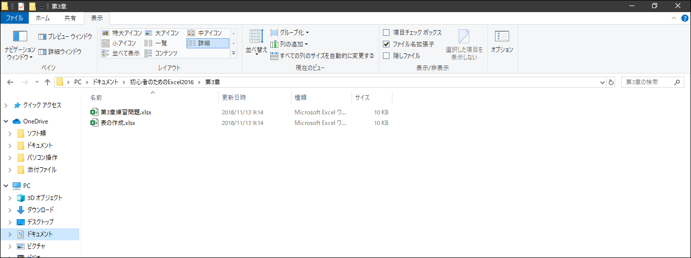
この図では、ＰＣ（パソコン）の中の、ドキュメントフォルダーの中の
初心者のためのExcel2016 の中の 第3章というフォルダーを開いている。

これを、簡潔に表したのが「アドレスバー」です。
上記、アドレスバーの拡大図
一番、右端が今開いているフォルダーです。
常に、アドレスバーの右端を確認していれば、迷子にはなりません。
２．一つ上のフォルダーに戻る
前ページの例では、第３章の１つ前・・・・すなわち、初心者のためのExcel2016 のフォルダーに戻る

操作
アドレスバーの１つ前をクリックすれば良い
その結果
初心者のためのExcel2016が一番右に表示され、中央には、その中身が
表示される
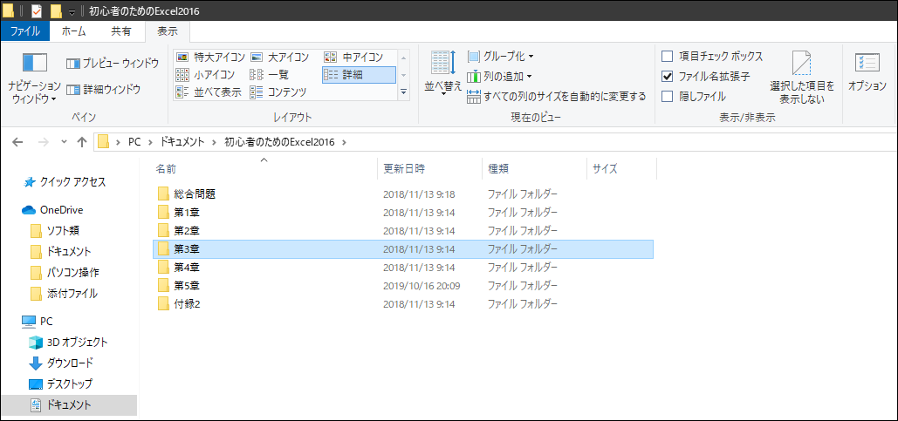

３．全く別のフォルダーに移る（例：ピクチャに移る）
ＰＣをクリック → ピクチャ をダブルクリック
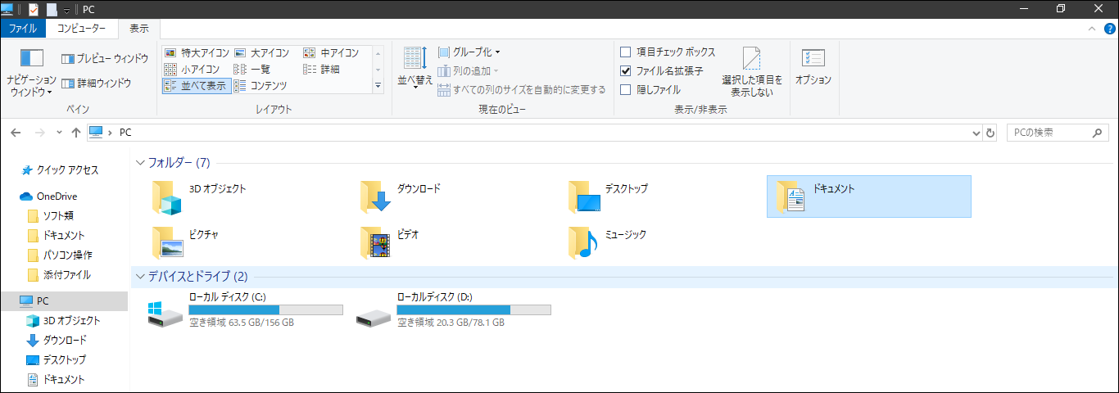

ピクチャが開きました（アドレスバーの右端を見る） →
ピクチャの中身
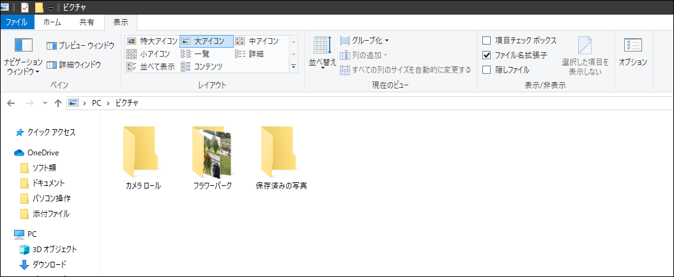
上図のアドレスバーの拡大図
今のフォルダー・・・ピクチャ

と言うように、フォルダー間を行き来し、ファイルの整理（コピ
ー、切り取り、貼り付け）を行います。

以上、ここまで来ると頭が混乱しそうですが、じっくりと眺めて下さい。
この当たりの理解が進むと、パソコン操作も楽になります。

冒頭に述べてありますが、このフォルダーの操作手順も、幾種類もあり、
教える人によって様々です。いずれも間違いではありません。

以上

